**青少年机器人技术等级考试理论综合试卷（一级）**

分数：100  题数：45

一、单选题(共30题，共60分)

1. 如图，结构最稳定的是？（ ）

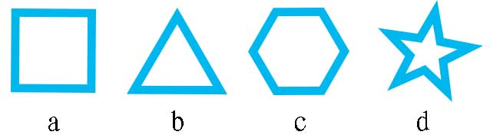

A. a

B. b

C. c

D. d

试题编号：20250305150621932

试题类型：单选题

标准答案：B

试题难度：一般

试题解析：

考生答案：B

考生得分：2

是否评分：已评分

评价描述：

2. 小朋友荡秋千的时候什么时候势能最大？（ ）

A. 荡到最高点时

B. 下降时

C. 荡到最低点时

D. 上升时

试题编号：20250305150621089

试题类型：单选题

标准答案：A

试题难度：一般

试题解析：

考生答案：A

考生得分：2

是否评分：已评分

评价描述：

3. 关于费力杠杆说法正确的是？（ ）

A. 可以省力

B. 生活中不存在

C. 动力臂和阻力臂大小相等

D. 可以节省力的作用距离，但费力

试题编号：20250305150621588

试题类型：单选题

标准答案：D

试题难度：一般

试题解析：

考生答案：D

考生得分：2

是否评分：已评分

评价描述：

4. 如图，下列齿轮组采用了垂直啮合的是？（ ）

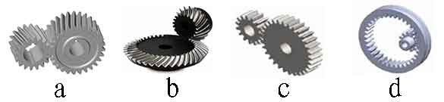

A. a

B. b

C. c

D. d

试题编号：20250305150622557

试题类型：单选题

标准答案：B

试题难度：一般

试题解析：

考生答案：B

考生得分：2

是否评分：已评分

评价描述：

5. 如图，以下哪个是冠齿轮？（ ）

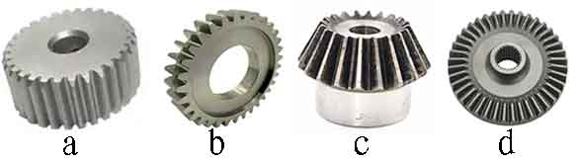

A. a

B. b

C. c

D. d

试题编号：20250305150620743

试题类型：单选题

标准答案：D

试题难度：一般

试题解析：

考生答案：D

考生得分：2

是否评分：已评分

评价描述：

6. 在机器人的构造中相当于人类大脑的是？（ ）

A. 外壳

B. 控制系统

C. 机械手

D. 机械腿

试题编号：20250305150620322

试题类型：单选题

标准答案：B

试题难度：一般

试题解析：

考生答案：B

考生得分：2

是否评分：已评分

评价描述：

7. 关于履带车说法正确的是？（ ）

A. 履带能增大与地面的摩擦

B. 比普通车更容易打滑

C. 比起路况不好的野外，更适合在城市路面行驶

D. 履带的长度无法调节

试题编号：20250305150622417

试题类型：单选题

标准答案：A

试题难度：一般

试题解析：

考生答案：C

考生得分：0

是否评分：已评分

评价描述：

8. 升旗杆上的机构可以改变力的作用方向，这个机构是？（ ）

A. 斜面

B. 杠杆

C. 定滑轮

D. 动滑轮

试题编号：20250305150621823

试题类型：单选题

标准答案：C

试题难度：一般

试题解析：

考生答案：C

考生得分：2

是否评分：已评分

评价描述：

9. 关于使用轮轴下列说法正确的是？（ ）

A. 一定省力

B. 一定费力

C. 可以省力也可以费力

D. 不省力也不费力

试题编号：20250305150622729

试题类型：单选题

标准答案：C

试题难度：一般

试题解析：

考生答案：C

考生得分：2

是否评分：已评分

评价描述：

10. 如图，使用扳手拧螺母相当于使用了什么机构？（ ）

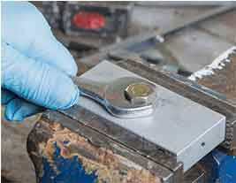

A. 斜面

B. 滑轮

C. 齿轮

D. 轮轴

试题编号：20250305150620681

试题类型：单选题

标准答案：D

试题难度：一般

试题解析：

考生答案：A

考生得分：0

是否评分：已评分

评价描述：

11. 如图，使用以下工具相当于使用费力杠杆的是？（ ）

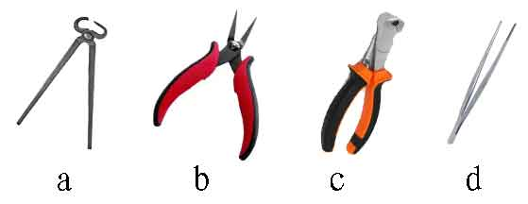

A. a

B. b

C. c

D. d

试题编号：20250305150622057

试题类型：单选题

标准答案：D

试题难度：一般

试题解析：

考生答案：D

考生得分：2

是否评分：已评分

评价描述：

12. 如图，下列选项中能配合该工具使用的零件是？（ ）

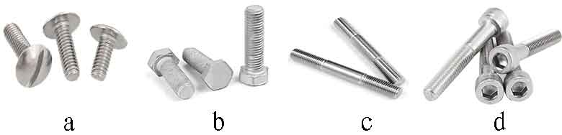

A. a

B. b

C. c

D. d

试题编号：20250305150620540

试题类型：单选题

标准答案：A

试题难度：一般

试题解析：

考生答案：A

考生得分：2

是否评分：已评分

评价描述：

13. 关于定滑轮说法正确的是？（ ）

A. 一定是金属做的

B. 生活中没有定滑轮

C. 定滑轮可以省力

D. 可以改变力的作用方向

试题编号：20250305150621635

试题类型：单选题

标准答案：D

试题难度：一般

试题解析：

考生答案：D

考生得分：2

是否评分：已评分

评价描述：

14. 如图，此图片中该工具的的作用是？（ ）

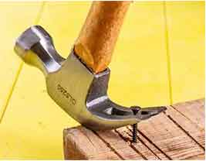

A. 拔出钉子

B. 使钉子弯曲

C. 使钉子钉进木板

D. 没有作用

试题编号：20250305150620853

试题类型：单选题

标准答案：A

试题难度：一般

试题解析：

考生答案：A

考生得分：2

是否评分：已评分

评价描述：

15. 以下哪个选项不属于杠杆五要素？（ ）

A. 支点

B. 动力作用点

C. 阻力作用点

D. 起点

试题编号：20250305150621886

试题类型：单选题

标准答案：D

试题难度：一般

试题解析：

考生答案：D

考生得分：2

是否评分：已评分

评价描述：

16. 如图，下列哪个是机器人？ （ ）

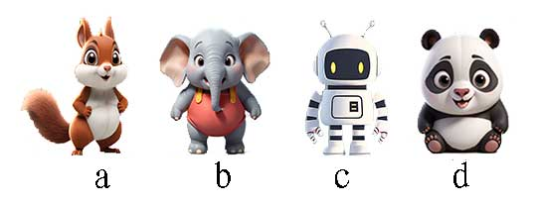

A. a

B. b

C. c

D. d

试题编号：20250305150620259

试题类型：单选题

标准答案：C

试题难度：一般

试题解析：

考生答案：C

考生得分：2

是否评分：已评分

评价描述：

17. 关于自行车说法正确的是？（ ）

A. 自行车采用了斜面

B. 自行车的链轮转向相反

C. 自行车链和链轮可以不在同一平面内安装

D. 自行车采用了链传动

试题编号：20250305150622776

试题类型：单选题

标准答案：D

试题难度：一般

试题解析：

考生答案：D

考生得分：2

是否评分：已评分

评价描述：

18. 如图，下列说法正确的是？（ ）

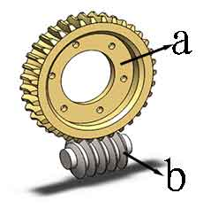

A. 这是斜面

B. 这是滑轮组

C. 这是蜗轮蜗杆机构

D. a是主动件

试题编号：20250305150621354

试题类型：单选题

标准答案：C

试题难度：一般

试题解析：

考生答案：C

考生得分：2

是否评分：已评分

评价描述：

19. 如图，哪个是羊角锤？（ ）

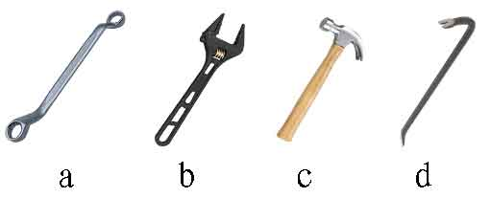

A. a

B. b

C. c

D. d

试题编号：20250305150621698

试题类型：单选题

标准答案：C

试题难度：一般

试题解析：

考生答案：C

考生得分：2

是否评分：已评分

评价描述：

20. 如图，摆动周期最大的单摆是？（ ）

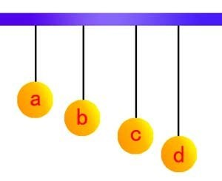

A. a

B. b

C. c

D. d

试题编号：20250305150620806

试题类型：单选题

标准答案：D

试题难度：一般

试题解析：

考生答案：D

考生得分：2

是否评分：已评分

评价描述：

21. 如图，下列选项中最省力的是？（ ）

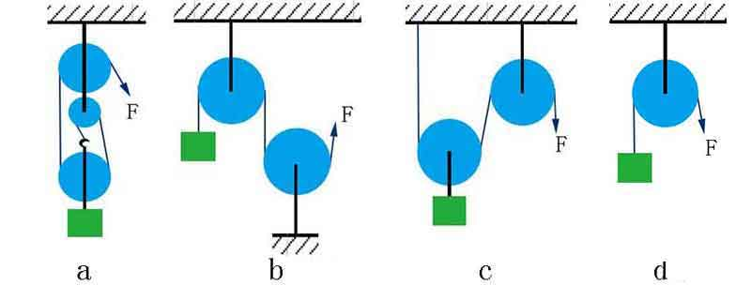

A. a

B. b

C. c

D. d

试题编号：20250305150621417

试题类型：单选题

标准答案：A

试题难度：一般

试题解析：

考生答案：A

考生得分：2

是否评分：已评分

评价描述：

22. 如图，盘山公路应用了什么机构？（ ）

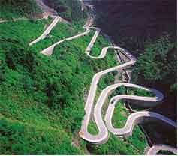

A. 斜面

B. 滑轮

C. 杠杆

D. 轮轴

试题编号：20250305150620915

试题类型：单选题

标准答案：A

试题难度：一般

试题解析：

考生答案：A

考生得分：2

是否评分：已评分

评价描述：

23. 关于链传动说法正确的是？（ ）

A. 传动链无法调节长度

B. 链轮的转向不同

C. 传动链和链轮之间容易打滑

D. 链传动比齿轮传动更适合远距离传动

试题编号：20250305150622495

试题类型：单选题

标准答案：D

试题难度：一般

试题解析：

考生答案：D

考生得分：2

是否评分：已评分

评价描述：

24. 如图，使用起瓶器相当于使用杠杆，此杠杆的动力作用点是？（ ）

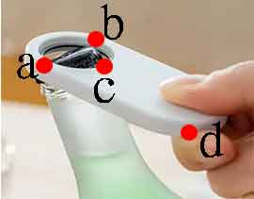

A. a

B. b

C. c

D. d

试题编号：20250305150621042

试题类型：单选题

标准答案：D

试题难度：一般

试题解析：

考生答案：D

考生得分：2

是否评分：已评分

评价描述：

25. 如图，关于该图片说法正确的是？（ ）

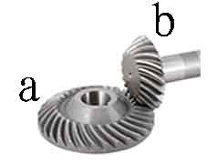

A. 这是齿轮平行啮合

B. 这是齿轮垂直啮合

C. 这是滑轮组

D. a齿轮小，b齿轮大

试题编号：20250305150621479

试题类型：单选题

标准答案：B

试题难度：一般

试题解析：

考生答案：B

考生得分：2

是否评分：已评分

评价描述：

26. 如图，下列放在地上的物体哪个最稳定？（ ）

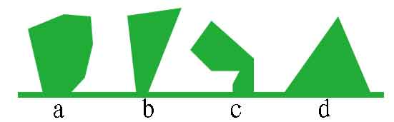

A. a

B. b

C. c

D. d

试题编号：20250305150620978

试题类型：单选题

标准答案：D

试题难度：一般

试题解析：

考生答案：D

考生得分：2

是否评分：已评分

评价描述：

27. 下列齿轮组能起减速作用的是？（ ）

A. 主动轮18齿，从动轮12齿

B. 主动轮6齿，从动轮18齿

C. 主动轮12齿，从动轮12齿

D. 主动轮12齿，从动轮6齿

试题编号：20250305150622620

试题类型：单选题

标准答案：B

试题难度：一般

试题解析：

考生答案：B

考生得分：2

是否评分：已评分

评价描述：

28. 下列采用了链传动的物品是？（ ）

A. 自行车

B. 电视机

C. 冰箱

D. 手机

试题编号：20250305150622838

试题类型：单选题

标准答案：A

试题难度：一般

试题解析：

考生答案：A

考生得分：2

是否评分：已评分

评价描述：

29. 当大齿轮和小齿轮平行啮合时，下列说法错误的是？（ ）

A. 大齿轮半径大，小齿轮半径小

B. 大齿轮转速慢，小齿轮转速快

C. 大齿轮齿数多，小齿轮齿数少

D. 大齿轮和小齿轮旋转方向相同

试题编号：20250305150622682

试题类型：单选题

标准答案：D

试题难度：一般

试题解析：

考生答案：B

考生得分：0

是否评分：已评分

评价描述：

30. 如图，该滑轮组有几个定滑轮? （ ）

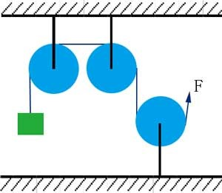

A. 0个

B. 1个

C. 2个

D. 3个

试题编号：20250305150621760

试题类型：单选题

标准答案：D

试题难度：一般

试题解析：

考生答案：D

考生得分：2

是否评分：已评分

评价描述：

二、多选题(共5题，共20分)

31. 下列哪2个机构可以用来省力？（ ）

A. 动滑轮

B. 定滑轮

C. 省力杠杆

D. 费力杠杆

试题编号：20250305150622120

试题类型：多选题

标准答案：A|C

试题难度：一般

试题解析：

考生答案：A|C

考生得分：4

是否评分：已评分

评价描述：

32. 使用下列工具相当于使用费力杠杆的3个物品是？（ ）

A. 筷子

B. 镊子

C. 钓鱼竿

D. 撬棍

试题编号：20250305154125035

试题类型：多选题

标准答案：A|B|C

试题难度：一般

试题解析：

考生答案：C|B|A

考生得分：4

是否评分：已评分

评价描述：

33. 以下哪3个选项属于智能机器人的特点？（ ）

A. 有逻辑推理能力

B. 有判断能力

C. 有决策能力

D. 不能语音识别

试题编号：20250305150620368

试题类型：多选题

标准答案：A|B|C

试题难度：一般

试题解析：

考生答案：D|C|A

考生得分：0

是否评分：已评分

评价描述：

34. 如图，下列哪2个建筑应用了三角形结构增加稳定性？（ ）

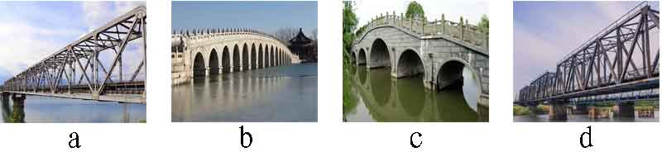

A. a

B. b

C. c

D. d

试题编号：20250305150620618

试题类型：多选题

标准答案：A|D

试题难度：一般

试题解析：

考生答案：A|D

考生得分：4

是否评分：已评分

评价描述：

35. 如图，下列哪3个场景应用了杠杆？（ ）

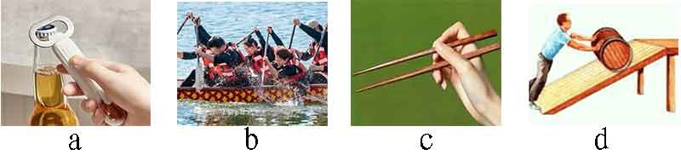

A. a

B. b

C. c

D. d

试题编号：20250305154125082

试题类型：多选题

标准答案：A|B|C

试题难度：一般

试题解析：

考生答案：A|C

考生得分：0

是否评分：已评分

评价描述：

三、判断题(共10题，共20分)

36. 风扇能给人降温是因为吹出了冷风。（ ）

正确 错误

试题编号：20250305150621260

试题类型：判断题

标准答案：错误

试题难度：一般

试题解析：

考生答案：错误

考生得分：2

是否评分：已评分

评价描述：

37. 同轴齿轮的转速相等。（ ）

正确 错误

试题编号：20250305150622276

试题类型：判断题

标准答案：正确

试题难度：一般

试题解析：

考生答案：错误

考生得分：0

是否评分：已评分

评价描述：

38. 使用轮轴只能用来费力。（ ）

正确 错误

试题编号：20250305150622167

试题类型：判断题

标准答案：错误

试题难度：一般

试题解析：

考生答案：错误

考生得分：2

是否评分：已评分

评价描述：

39. 机器人一定能说汉语。（ ）

正确 错误

试题编号：20250305150620415

试题类型：判断题

标准答案：错误

试题难度：一般

试题解析：

考生答案：错误

考生得分：2

是否评分：已评分

评价描述：

40. 平行四边形结构比三角形结构更稳定。（ ）

正确 错误

试题编号：20250305150621198

试题类型：判断题

标准答案：错误

试题难度：一般

试题解析：

考生答案：错误

考生得分：2

是否评分：已评分

评价描述：

41. 生活中的一些手摇把手应用了轮轴。（ ）

正确 错误

试题编号：20250305150621307

试题类型：判断题

标准答案：正确

试题难度：一般

试题解析：

考生答案：正确

考生得分：2

是否评分：已评分

评价描述：

42. 齿轮传动适合近距离传动。（ ）

正确 错误

试题编号：20250305150622901

试题类型：判断题

标准答案：正确

试题难度：一般

试题解析：

考生答案：正确

考生得分：2

是否评分：已评分

评价描述：

43. 通过杠杆的颜色可以判断它是否能省力。（ ）

正确 错误

试题编号：20250305150622229

试题类型：判断题

标准答案：错误

试题难度：一般

试题解析：

考生答案：错误

考生得分：2

是否评分：已评分

评价描述：

44. 平行啮合的齿轮旋转方向相反。（ ）

正确 错误

试题编号：20250305150622339

试题类型：判断题

标准答案：正确

试题难度：一般

试题解析：

考生答案：正确

考生得分：2

是否评分：已评分

评价描述：

45. 天平是省力杠杆。（ ）

正确 错误

试题编号：20250305150621151

试题类型：判断题

标准答案：错误

试题难度：一般

试题解析：

考生答案：错误

考生得分：2

是否评分：已评分

评价描述：